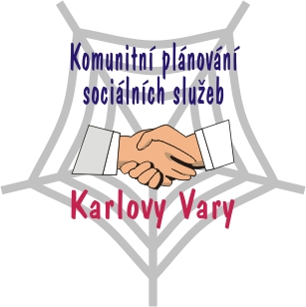
Komunitní plánování sociálních služeb města Karlovy Vary
PROGRAM
KONFERENCE k sociálním službám „ Jak dál v sociálních službách“ , konané pod záštitou Ing. Petra Kulhánka, primátora města Karlovy Vary.
DATUM: 10. 11. 2011
ČAS: 9.30 hod.- oficiální zahájení (8.30 hod. -„SNÍDANĚ S POLITIKY“ – určeno prezentujícím se poskytovatelům soc. služeb)
KDE: Lidový dům, Školní ul. 7, Karlovy Vary – Stará Role
http://www.mapy.cz/s/2oUN (bod 2)
Moderátor : Martina Brožová

9.30 Zahájení konference – úvodní slovo
Mgr. Jiří Klsák, náměstek primátora města Karlovy Vary
Za pořadatele:
Miluše Jednorožcová, koordinátorka KPSS města Karlovy Vary

9.45 -10.15 Historie, současnost a budoucnost plánování sociálních služeb v Karlovarském kraji
Přednášející: Mgr. Jiří Pilař

10.15 -10.45 Rozvoj péče o osoby s duševním onemocněním na území Karlovarského kraje
Přednášející: Mgr. Barbora Wenigová, MUDr. Jan Stuchlík

10.45 -11.15 Bariéry…
Přednášející: Bc. Petr Končel

11.15 -11.45 Sociální služby z pohledu zdravotně – sociální pracovnice
Přednášející: Hana Rudolfová

11.45 -12.15 PŘESTÁVKA

12.15 -12.45 Transformační procesy – péče o osoby se zdravotním (mentálním)
postižením v Karlovarském kraji
Přednášející: Ing. Stanislava Správková

12.45-13.15 Tísňová péče a její využití v sociálních službách
Přednášející: Ing. Pavel Andrejkiv

13.15-13.45 Podpora pečujících rodin – vize a každodenní realita
Přednášející: Ing. Pavel Bráborec

13.45-14.15 Jak dál po dvaceti letech?
Přednášející: PhDr. Josef Cerha

14,15 ZÁVĚR

Po celou dobu konference bude v prostorách sálu probíhat volná prezentace poskytovatelů sociálních a ostatních služeb, souvisejících se sociální oblastí.
Pro hosty, přednášející a prezentující se poskytovatele je připraveno občerstvení. Ostatní návštěvníci konference si jej mohou zakoupit ve volném prodeji.

ZMĚNA PROGRAMU VYHRAZENA

